НАЦІОНАЛЬНИЙ ТЕХНІЧНИЙ УНІВЕРСИТЕТ

«ХАРКІВСЬКИЙ ПОЛІТЕХНІЧНИЙ ІНСТИТУТ»

Кафедра «ОБЧИСЛЮВАЛЬНОЇ ТЕХНІКИ ТА ПРОГРАМУВАННЯ»

«Безпечне програмування»

*Звiт з лабораторної роботи №6*

*Тема: «Особливості роботи функції printf»*

Виконав:

ст. гр. 16Б

Башкатов В.Є.

Харків – 2019

***Мета:*** дослідити особливості роботи функції printf.

***Завдання***

Створити програму з використанням функції printf, що дозволяє:

- зчитати дані змінних стеку поточної функції (що були декларовані до моменту виклика функції)

- зчитати дані заданої ділянки пам’яті, до якої має доступ поточна програма

На додаткові бали:

- записати будь-яку інформацію заданої ділянки пам’яті, до якої має доступ поточна програма

Обмеження: програма повина оперювати особливостями функції printf, а не використовувати стандартні особливості мови читання або запису даних по заданному вказівнику.

**Текст програми**

#include <stdio.h>

#include <string.h>

void main(int argc, char **argv)

{

int i = 1;

char buffer[64];

char tmp[] = "\x01\x02\x03";

snprintf(buffer, sizeof buffer, argv[1]);

buffer[sizeof(buffer) - 1] = 0;

printf("buffer : [%s] (%d)\n", buffer, strlen(buffer));

printf("i = %d (%p)\n", i, &i);

}

**Хід роботи:**

В ході роботи було проведено дослідження, як працює printf() зі стеком. Вхідні дані компілюються у символьний буфер(рис.1).

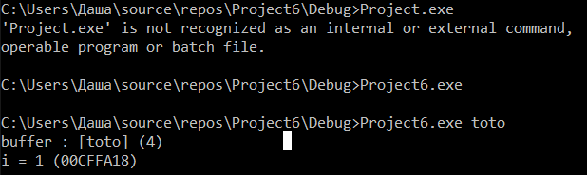

Рисунок 1 – Результат роботи програми

**Висновки:**

В результаті виконання лабораторної роботи було досліджено особливості роботи функції printf().